PREHRANJEVALNA VERIGA

KAZALO
UVOD str. 2
ORGANIZMI, KI SODELUJEJO V PREHRANJEVALNI VERIGI str. 2
SESTAVA str .3
PREHRANJEVALNI SPLET str. 5
ZGODOVINA PREHRANJEVALNIH SPLETOV IN VERIG str. 6

UVOD
Živali dobivajo energijo iz organskih snovi v hrani. S prebavo hrano razgradijo in iz nje se v organizem vsrkajo sproščene snovi. Te preidejo v celice, kjer se vežejo s kisikom, in tako se iz njih sprosti energija. Ta proces – celično dihanje – je podoben natančno uravnavanemu izgorevanju, pri katerem izgoreva hrana. Kako se prenaša energija iz hrane med različnimi živimi bitji ponazarja prehranjevalna veriga. Prehranjevalna veriga predstavlja prehranjevalne odnose med vrstami znotraj določenega življenjskega prostora (ekosistema). Odvisna je od življenjskega prostora in okoljskih dejavnikov.

ORGANIZMI, KI SODELUJEJO V PREHRANJEVALNI VERIGI
Skoraj vsaka znana prehranjevalna veriga se začne z avtotrofnim organizmom, ki lahko sam proizvede hrano. Povečini so to rastline, ki s pomočjo fotosinteze iz vode in ogljikovega dioksida ustvarjajo glukozo. Voda in ogljikov dioksid sta molekuli z majhno energetsko vrednostjo, vsebnost energije v glukozi pa je relativno velika, saj je v njej v kemični obliki shranjena sončna energija. Energijo iz glukoze živa bitja uporabljajo za rast in razvoj. Iz nje rastlina ustvarja ogljikove hidrate (sladkorje, škrob, celulozo), rastlinske maščobe in rastlinske beljakovine. Ko heterotrofini organizmi (organizmi, ki sami ne morejo sami proizvajati hrane, npr. živali) pojedo avtotrofen organizem, prevzamejo njegovo energijo, ki je shranjena v teh molekulah. Na najvišji stopnji se prehranjevalna veriga vedno konča z živaljo ali človekom.
Ogljikovi hidrati, maščobe in beljakovine, predstavljajo univerzalno obliko energije za skoraj vse žive organizme. Obstajajo pa redke izjeme. Določeni organizmi (litotrofi) namreč lahko izkoriščajo energijo, ki je shranjena v anorganskih snoveh, posebej v žveplovih in železovih spojinah, da iz anorganski ogljikovih spojin ustvarjajo organske ogljikove spojine. Za razliko od fotosinteze, kjer je vir energije svetloba, se ta proces, kjer je vir energije kemična energija shranjena v anorganskih snoveh, imenuje kemosinteza.
Energetsko bogate anorganske spojine, kot je npr. žveplov sulfid se običajno nahajajo v bližini podvodnih geotermalnih izvirov.

SESTAVA PREHRANJEVALNE VERIGE

Prehranjevalne verige sestavljajo štirje osnovni členi, to so:

- RASTLINE ali PROIZVAJALCI ter drugi organizmi, ki so sposobni izkoristiti sončno energijo, da iz ogljikovega dioksida in vode naredijo sladkor (glukozo)
- ŽIVALI, ki ne morejo proizvesti hrane, zato jedo rastline ali druge živali, imenujemo jih PORABNIKI. Poznamo tri skupine živali:
- Živali, ki jedo samo rastline. Imenujemo jih rastlinojedci ali primarni porabniki
- Živali, ki jedo rastlinojede živali. Imenujemo jih sekundarni porabniki.
- Živali, ki jedo mesojede živali – terciarni porabniki.
- Živali in ljudje, ki jedo rastline in živali – vsejedi.
- Nato so tu še razkrojevalci, to so bakterije in glive kateri se hranijo z odmrlimi živalmi ali rastlinami in pospešujejo proces razkroja in sprostijo mineralne snovi nazaj v zemljo, od koder jih znova vsrkajo rastline. Na ta način del energije in snovi kroži med živo in neživo naravo.
Poleg tega lahko sestavlja prehranjevalno verigo tudi nekaj podčlenov, vendar samo izjemoma več kot pet ali šest. Tako na primer večje živali jedo manjše živali, same pa so lahko plen še večjih živali. Vendar se takšna veriga ne more nadaljevati v nedogled, saj se od enega do drugega člena prenaša le okrog deset odstotkov energije. Ostalo energijo živali porabijo za lastne življenjske procesa in gradnjo telesa. Takšne prehranjevalne verige običajno najdemo v vodnih življenjskih okoljih.

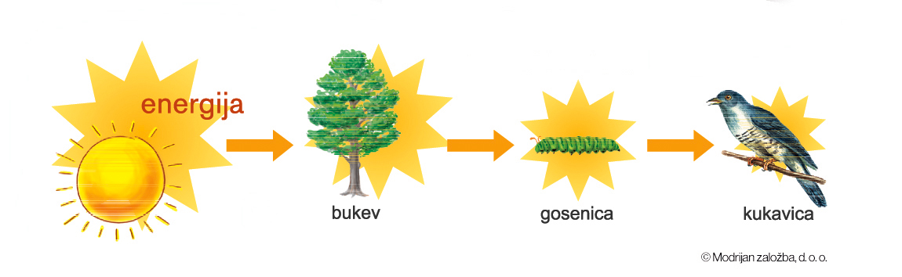

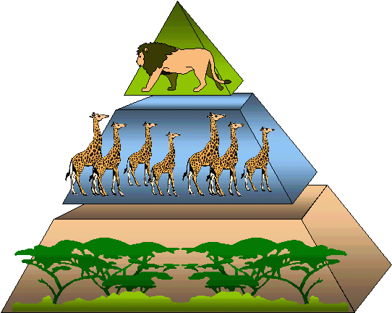Slika 1. Preprosta prehranjevalna veriga

Slika 2. Prenos energije med členi prehranjevalne verige

PREHRANJEVALNI SPLET
Prehranjevalni splet predstavlja množico med seboj prepletenih prehranjevalnih verig in prikazuje pretok energije in snovi v nekem življenjskem okolju. Posamezna živalska vrsta se namreč v večini primerov lahko prehranjuje z več drugimi živalskimi vrstami, hkrati pa sama predstavlja hrano za več drugih živalskih vrst. Za primer: kača se lahko prehranjuje z mišmi, kuščarji, žabami in žuželkami, sama pa je lahko plen različnih sesalcev in ptic.
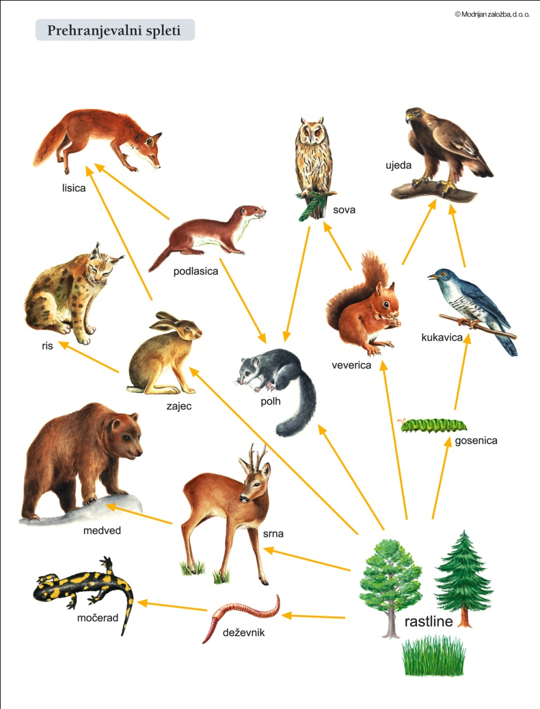
Slika 3. Gozdni prehranjevalni splet

ZGODOVINA PREHRANJEVALNIH SPLETOV IN VERIG
Prehranjevalni spleti ekologom služijo kot ogrodje pri proučevanju zapletenih medsebojnih odnosov med živalskimi vrstami. Enega izmed prvih grafičnih prikazov prehranjevalnega spleta je leta 1880 izdelal Lorenzo Camerano, italijanski slikar, ki ga je naredil v zoološkem muzeju tako prevzelo, da se je kasneje posvetil študiju naravoslovja. Kasneje so njegovo delo nadaljevali številni drugi raziskovalci, med katerimi velja posebej omeniti Raymonda Lindemana, ki je leta 1942 objavil obsežno analizo pretoka snovi in energije v ekosistemih.

